**То, что надо решить:**

**1)**

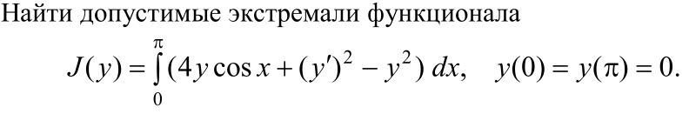

**2)**

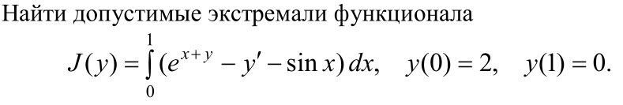

**Пример прошлых лет:**

Найти допустимые экстремали функционала:

,, .

**Решение:**

Приступая к решению задачи, замечаем, что:

, , , ,

Поэтому уравнение Эйлера-Лагранжа выглядит так:

;

;

;

,

Интегрируя, получаем решение:

,

Частное решение:

;



Подставим:

– искомая экстремаль.

Ответ: .

Найти допустимые экстремали функционала:

;

, .

**Решение:**

Приступая к решению задачи, замечаем, что:

, , , ,

Поэтому уравнение Эйлера-Лагранжа выглядит так:

,

,

.

Интегрируя, получаем решение:



,

Частное решение:

,

.

Подставим:

– искомая экстремаль.

Ответ: .